Fronce

Apellido del que apenas si se encuentran datos en España y que aparece documentado desde el siglo XVI en el Condado de Yorkshire, Inglaterra, con numerosas líneas que emigraron a los Estados Unidos de Norteamérica. En la Península Ibérica continua existiendo principalmente en Tarancón, y en Campos del Paraíso, ambas localidades en la provincia de Cuenca, habiendo algunas de sus líneas familiares emigrado en el presente siglo a Madrid. Una explotación de los archivos en Tarancón permitirá precisar su origen geográfico.
Procedente de la mencionada villa de Tarancón se asentaron en Villar de Cañas, dos hijas del siguiente matrimonio:

I. JOSÉ MARÍA FRONCE. Natural de Tarancón. Contrajo matrimonio con MANUELA GÓMEZ, asimismo nacida en Tarancón. Fueron padres de:
1) Dionisia Fronce Gómez, que sigue.
2) Teresa Fronce Gómez. Contrajo matrimonio con Marcelo Escribano García. Nació en Fuentelespino de Haro (hijo de Domingo Escribano nacido en Alconchel de la Estrella y de Encarnación García, nacida en Olivares del Júcar). Padres de:
a) Gregorio Escribano Fronce. Nació en Villar de Cañas el 12 de marzo de 1891 (RC Lib. 11, Fol. 23, Num. 55). Casó en Cuenca el 21 de julio de 1954 (RC Lib. 31, P. 146) con Simona Igualada Vindel.
b) Guadalupe Encarnación Escribano Fronce. Nació en Villar de Cañas el 15 de febrero de 1894 (RC Lib. 12, Fol. 3, Num. 5).
c) Máximo Ramón Escribano Fronce. Nació en Villar de Cañas el 13 de abril de 1896 (RC Lib. 12, Fol. 64, Num. 125).

II. DIONISIA FRONCE GÓMEZ. Nacida en Tarancón. Fue madre de:
1) Ramón Fronce Gómez.
2) Desiderio Fronce Gómez. Nació en Villar de Cañas el 11 de febrero de 1890 (RC Lib. 11, Fol. 3v, Num. 5). Casó en la Parroquia de la Natividad de Nuestra Señora de Carrascosa del Campo el 10 de julio de 1909 con Julia del Campo Fernández. Se trasladaron a Carrascosa del Campo en 1911.

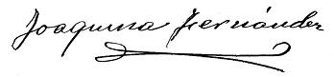
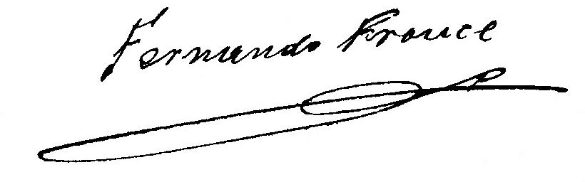
III. RAMÓN FRONCE GÓMEZ. Nació en Tarancón el 13 de octubre de 1876. Alfabetizado. Propietario. Se avecindó en Villar de Cañas hacia 1884. Fue empadronado con su esposa 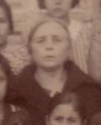en la Plaza del Arenal Número 4 (PMH 1924, Hoja 105). Falleció en Villar de Cañas el 16 de septiembre de 1933 en su domicilio de la calle de Colón (RC Lib. 24, Fol. 18, Num. 35). Casó con doña JOAQUINA FERNÁNDEZ APARICIO, nacida en Toro, Zamora, el 17 de diciembre de 1873 (hija de Santiago Fernández y de Agustina Fernández, naturales de Toro, Zamora). Llegó a Villar de Cañas en 1898 designada maestra de instrucción primaria. A ella se le debe que más de dos generaciones de niñas aprendieran a leer y escribir en Villar de Cañas. En 1924 percibía de sueldo anual 3,500 pesetas. Transcurridos más de 75 años de su jubilación todavía se recuerda su labor en la localidad. Falleció en Madrid, en donde residía su único hijo. Fueron padres de los siguientes hijos, llegando sólo uno de ellos a edad adulta:
1) Fernando Fronce Fernández. Nació en Villar de Cañas el 20 de junio de 1902 (RC Lib. 16, Fol. 25v, Num. 49). En 1924 se encontraba en Madrid.
2) Valeriano Tomás Fronce Fernández. Nació en Villar de Cañas el 18 de enero de 1904 (RC Lib. 17, Fol. 19, Num. 35). Falleció en Villar de Cañas el 23 de noviembre de 1905 (RC Lib. 18, Fol. 18, Num. 33).
3) María del Carmen Fronce Fernández. Nació en Villar de Cañas el 10 de abril de 1905 (RC Lib. 18, Fol. 6, Num. 9). Falleció de 5 meses en Villar de Cañas el 21 de septiembre de 1905 (RC Lib. 18, Fol. 7, Num. 11).
4) María del Carmen Fronce Fernández. Nació en Villar de Cañas el 22 de agosto de 1906 (RC Lib. 18, Fol. 46, Num. 89). Falleció en Villar de Cañas el 5 de noviembre de 1911 (RC Lib. 20, Fol. 7v, Num. 12).
5) Ramón Valentín Fronce Fernández. Nació en Villar de Cañas el 6 de diciembre de 1908 (RC Lib. 20, Fol. 9v, Num. 18).
6) Arturo Sebastián Fronce Fernández. Nació en Villar de Cañas el 21 de enero de 1912 (RC Lib. 21, Fol. 47, Num. 88). Falleció de 18 meses en Villar de Cañas el 29 de julio de 1913 (RC Lib. 20, Fol. 33, Num. 63).
7) Dolores Gregoria Fronce Fernández. Nació en Villar de Cañas el 28 de noviembre de 1913 (RC Lib. 22, Fol. 92, Num. 92). Falleció de 11 meses en Villar de Cañas el 28 de octubre de 1914 (RC Lib. 21, Fol. 13, Num. 13).

